Softverski sustav za upravljanje RC vozilom putem radiokomunikacije

Razvoj softvera 2026.
Autori: Andrija Razum i Jakov Peica
Mentor: Marina Mirković
Tehnička škola Požega

- UVOD
Razvoj tehnologije u posljednjih nekoliko godina omogućio je široku primjenu elektroničkih i računalnih sustava u različitim područjima, uključujući upravljanje vozilima na daljinu. Sustavi za daljinsko upravljanje danas se koriste u industriji, robotici, zrakoplovstvu, ali i u edukativne i hobističke svrhe. Takvi sustavi omogućuju korisnicima stjecanje praktičnih znanja iz područja elektronike, programiranja i komunikacijskih tehnologija.
Tema ovog rada je razvoj softverskog sustava za upravljanje RC vozilom pomoću računala i kontrolera, uz korištenje bežične radiokomunikacije. Projekt je osmišljen s ciljem povezivanja softverskog i hardverskog dijela u funkcionalnu cjelinu koja omogućuje upravljanje vozilom u stvarnom vremenu. Ideja za izradu projekta proizašla je iz interesa za radiokomunikacijske sustave, ali i dostupnih primjera i rješenja u zajednici otvorenog koda.
Autori rada su Andrija Razum i Jakov Peica. Jakov Peica sudjelovao je u razvoju softverskog rješenja, integraciji sustava i testiranju, dok je Andrija Razum sudjelovao u istraživanju, dokumentiranju projekta i pripremi prezentacijskih materijala.

- OPIS RADA
Razvijeno rješenje predstavlja integrirani sustav koji povezuje softverski i hardverski dio u funkcionalnu cjelinu za upravljanje RC vozilom putem radiokomunikacije. Sustav se sastoji od računalne aplikacije, radiokomunikacijske opreme i mikrokontrolerskog sklopa ugrađenog u vozilo.
Računalo prima korisničke ulaze putem kontrolera, koje softverska aplikacija obrađuje i pretvara u upravljačke podatke. Dobiveni podaci zatim se strukturiraju u odgovarajući komunikacijski format te se bežično šalju putem radijskog odašiljača. Na strani vozila, prijamni modul prima poslane podatke i prosljeđuje ih mikrokontroleru, koji ih interpretira i na temelju njih generira upravljačke signale za izvršavanje naredbi, poput regulacije brzine i smjera kretanja.
Na ovaj način ostvareno je upravljanje vozilom u stvarnom vremenu, pri čemu softverski dio omogućuje fleksibilnost u obradi podataka, dok hardverski dio osigurava pouzdano izvršavanje upravljačkih naredbi.

- ARHITEKTURA SUSTAVA

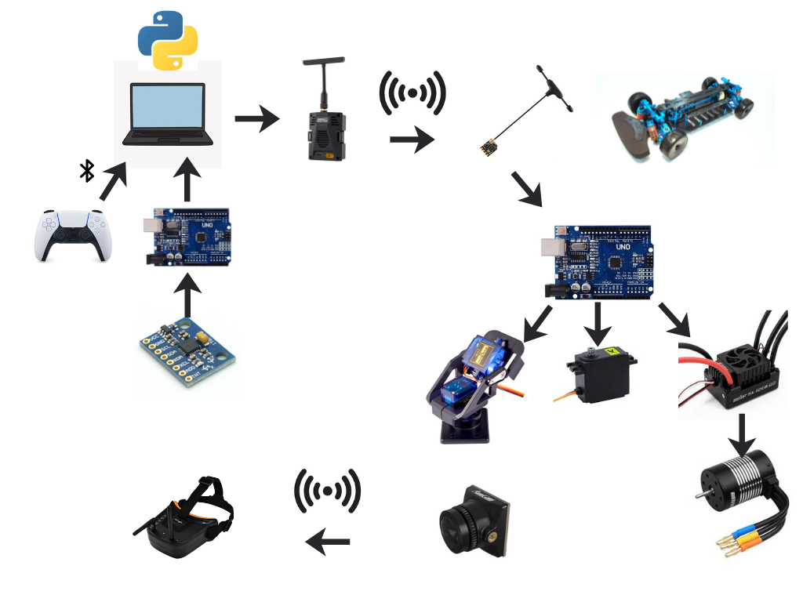

Na slici je prikazana blok-shema cjelokupnog sustava za upravljanje RC vozilom, koja obuhvaća softverski, komunikacijski i izvršni dio sustava. Upravljački dio sustava čini računalo s pokrenutom Python aplikacijom, koja prima korisničke ulaze putem kontrolera. Dobiveni podaci se softverski obrađuju i pripremaju za bežični prijenos.
Obrađeni upravljački signali šalju se radiokomunikacijskim putem koristeći radijski odašiljač, a na strani vozila ih prima prijamni modul povezan s mikrokontrolerom (Arduino). Mikrokontroler interpretira primljene podatke i na temelju njih generira upravljačke signale za izvršne komponente vozila, uključujući elektronički regulator brzine (ESC), motor i servo mehanizme.
Sustav omogućuje upravljanje vozilom u stvarnom vremenu, pri čemu softverski dio osigurava fleksibilnu obradu korisničkih naredbi, a hardverski dio pouzdanu realizaciju fizičkog kretanja vozila. Dodatno, sustav podržava prijenos povratnih informacija, poput video signala s kamere, čime se proširuju mogućnosti daljinskog upravljanja.

- Struktura programskog rješenja
Softverski dio sustava podijeljen je na dvije glavne cjeline:
računalnu aplikaciju razvijenu u programskom jeziku Python i program za Arduino mikrokontroler koji se nalazi na samom vozilu. Takva podjela omogućuje jasnu razdvojenost odgovornosti između upravljačkog i izvršnog dijela sustava.

  - Python aplikacija (računalo)
Python aplikacija predstavlja centralni upravljački dio sustava. Njezina je uloga prikupljanje korisničkih ulaza, njihova obrada te slanje upravljačkih podataka prema vozilu putem radiokomunikacijskog modula.
Kod je organiziran u nekoliko logičkih cjelina:
- Prikupljanje ulaza
Aplikacija prikuplja podatke s kontrolera (upravljanje, gas, dodatni kanali) te po potrebi podatke za head-tracking putem serijske komunikacije s Arduinom. Time se omogućuje kombiniranje više izvora ulaza u jedinstveni upravljački sustav.
- Obrada i filtriranje podataka
Prikupljeni ulazi prolaze kroz obradu koja uključuje:
  - primjenu deadzone područja
  - zaglađivanje promjena (smoothing)
  - prilagodbu osjetljivosti ovisno o odabranom profilu vožnje
Ova obrada omogućuje stabilnije i prirodnije upravljanje vozilom.
- Pakiranje podataka u CRSF format
Obrađene vrijednosti upravljanja mapiraju se na RC kanale te se pakiraju u CRSF okvir, koji se koristi za prijenos podataka prema radiokomunikacijskom modulu.
- Slanje podataka i vizualizacija
Podaci se u pravilnim vremenskim intervalima šalju putem serijske veze, dok se istovremeno u grafičkom sučelju prikazuju trenutačne vrijednosti i vizualni modeli vozila i head-trackinga.

  - Arduino program (vozilo)
Arduino program predstavlja izvršni dio sustava i zadužen je za primanje upravljačkih podataka te njihovu pretvorbu u konkretne pokrete vozila.
Njegove glavne funkcije su:
- Primanje CRSF podataka
Arduino kontinuirano prati serijsku komunikaciju i prepoznaje dolazne CRSF pakete koji sadrže upravljačke kanale.
- Dekodiranje RC kanala
Iz primljenih paketa izdvajaju se pojedini kanali (upravljanje, gas, yaw, pitch), koji se zatim pretvaraju u PWM vrijednosti pogodne za servomotore i ESC.
- Upravljanje aktuatorima
Dobivene vrijednosti koriste se za:
  - upravljanje servom za skretanje
  - kontrolu brzine motora putem ESC-a
  - upravljanje dodatnim servo-osima (yaw i pitch)
- Sigurnosno ponašanje
U slučaju gubitka komunikacije Arduino automatski postavlja upravljačke vrijednosti u sigurno stanje (neutralni položaji i minimalni gas).

  - Razdvajanje odgovornosti
Ovakva podjela softvera omogućuje:
- jasnu razliku između upravljačke logike i fizičke izvedbe
- lakše testiranje pojedinih dijelova sustava
- jednostavniju buduću nadogradnju softvera i hardvera
Python aplikacija zadužena je za logiku, korisničko sučelje i komunikaciju, dok Arduino pouzdano izvršava primljene naredbe na razini hardvera.

- DIJAGRAM TIJEKA

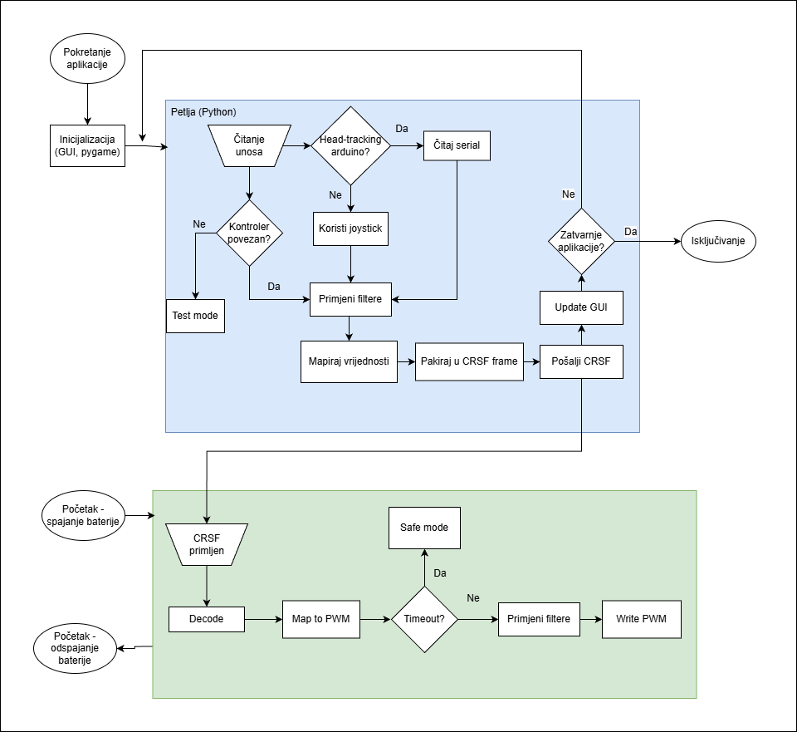
Arduino

Dijagram prikazuje logički tijek i funkcionalne cjeline sustava za upravljanje RC vozilom. Nakon pokretanja aplikacije provodi se inicijalizacija GUI-a, joysticka i serijskih portova te se aktiviraju timeri (glavna petlja radi na približno 20 ms, GUI se osvježava svake ~200 ms). U glavnoj petlji aplikacija očitava ulaze — PS5 kontroler (osi i tipke) i, ako je odabrano, head-tracking podatke primljene preko serijskog porta. Ulazni signali prolaze kroz obradu koja uključuje uklanjanje deadzone-a, skaliranje i filtriranje prema postavljenim parametrima.
Nakon obrade vrijednosti se mapiraju u standardizirane RC kanale (16 kanala, raspon ~172–1811) te se podaci paketiraju u CRSF okvir. Ukoliko je serijska veza prema radio odašiljaču otvorena i slanje omogućeno, paket se šalje na uređaj (Ranger Micro) koji ga bežično prenosi do prijemnika ugrađenog na vozilu.
Na strani vozila mikrokontroler (Arduino) prima bajtove u buffer, prepoznaje i validira CRSF okvire, te dekodira 11-bitne kanale u niz channels[0..15]. Dobivene vrijednosti se mapiraju u ciljane PWM mikrosekunde za servo i ESC, provodi se timeout provjera (ako >500 ms bez paketa → sigurnosne vrijednosti. Izlazni PWM signali potom upravljaju servo mehanizmima i elektroničkim regulatorom brzine, čime vozilo izvršava naredbe u realnom vremenu.

- Korisničko sučelje aplikacije
Grafičko korisničko sučelje aplikacije razvijeno je s ciljem jednostavnog i preglednog upravljanja cjelokupnim sustavom, uz naglasak na funkcionalnost i pouzdanost. Sučelje je podijeljeno u tri logičke cjeline (stupca), od kojih svaka ima jasno definiranu ulogu u radu sustava.
  - Lijevi stupac – Povezivanje i status sustava
Lijevi dio sučelja namijenjen je konfiguraciji i nadzoru povezanih uređaja. U ovom stupcu korisnik može odabrati serijski (COM) port koji se koristi kao izlaz prema radio odašiljaču (Ranger Micro), kao i ulazni COM port za primanje podataka s uređaja za head-tracking (Arduino). Dostupan je i gumb za osvježavanje popisa dostupnih serijskih portova, što olakšava rad prilikom spajanja ili promjene uređaja.
Ispod dijela za povezivanje prikazuje se status sustava, uključujući informaciju o stanju kontrolera (npr. nije povezan / povezan), čime se korisniku omogućuje brza provjera spremnosti sustava za rad. U nastavku su prikazane trenutne vrijednosti osnovnih upravljačkih parametara: brzina (throttle), upravljanje (steering), yaw i pitch, koje se ažuriraju u stvarnom vremenu.

  - Središnji stupac – Vizualizacija
Središnji dio sučelja služi za vizualni prikaz stanja sustava. Prikazani modeli vozila i head-tracking naočala dinamički reagiraju na korisničke ulaze, što omogućuje intuitivno praćenje utjecaja upravljačkih komandi. Ova vizualizacija olakšava testiranje, kalibraciju i razumijevanje ponašanja sustava bez potrebe za fizičkim kretanjem vozila.

  - Desni stupac – Profili vožnje i napredne postavke
Desni stupac namijenjen je prilagodbi ponašanja vozila i upravljačkih karakteristika. Korisnik može birati između različitih profila vožnje, koji omogućuju brzu promjenu odziva upravljanja (steering) i gasa (throttle). Uz to, moguće je ručno podešavanje deadzone-a za upravljanje, čime se povećava preciznost i stabilnost kontrole.
U ovom dijelu nalazi se i gumb za privremeno zaustavljanje i ponovno pokretanje slanja podataka prema vozilu, što je korisno tijekom testiranja i sigurnosnih provjera. Ispod toga smješten je odjeljak za head-tracking, u kojem je moguće odabrati izvor podataka (Arduino ili joystick), resetirati kalibraciju te podesiti deadzone za head-tracking upravljanje putem joysticka.

- Dizajn i sučelje
Dizajn korisničkog sučelja je minimalistički i bez dodatnih vizualnih efekata, s naglaskom na jasnoću, stabilnost i funkcionalnost. Primarni cilj sučelja nije estetski dojam, već pouzdan i učinkovit rad sustava u stvarnom vremenu, uz jednostavno korištenje i brzu prilagodbu različitim scenarijima rada.

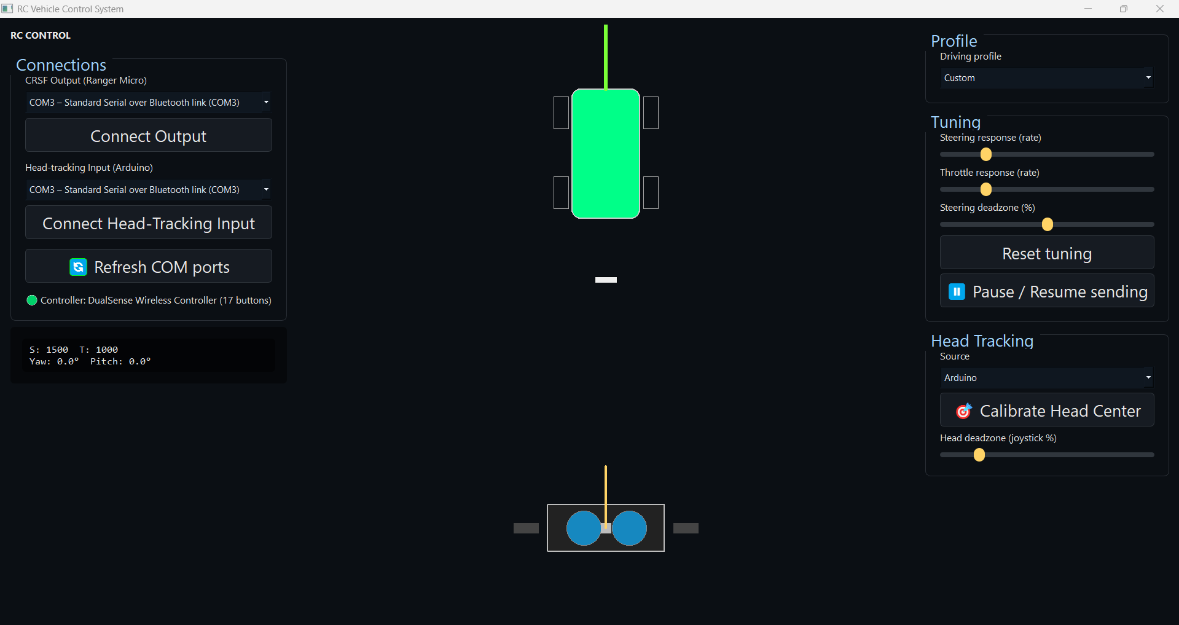

- Problemi, ograničenja i budući rad
Tijekom izrade ovog projekta pojavila su se određena ograničenja koja nisu rezultat pogrešaka u dizajnu ili implementaciji, već ponajprije vremenskih i logističkih uvjeta. Najveći izazov predstavlja činjenica da svi hardverski dijelovi nisu stigli na vrijeme, zbog čega cjelokupni sustav nije bilo moguće u potpunosti testirati u realnim uvjetima rada.
Budući da je vozilo središnji dio sustava, bez dovršene i pouzdane hardverske platforme nije moguće sa sigurnošću potvrditi ponašanje sustava u svim situacijama. Iako su osnovne funkcionalnosti softvera uspješno provjerene — uključujući prikupljanje ulaznih podataka, njihovu obradu, slanje CRSF paketa te primanje i izvršavanje naredbi na Arduino strani — dio naprednih funkcionalnosti nije testiran u stvarnoj vožnji.
Unatoč tome, dosadašnja testiranja upućuju na to da komunikacija između računala i mikrokontrolera radi stabilno, a upravljačka logika ispravno reagira na korisničke ulaze. Sustav je razvijen modularno, što omogućuje daljnje nadogradnje i dodatna testiranja čim hardverska platforma bude u potpunosti dostupna.

